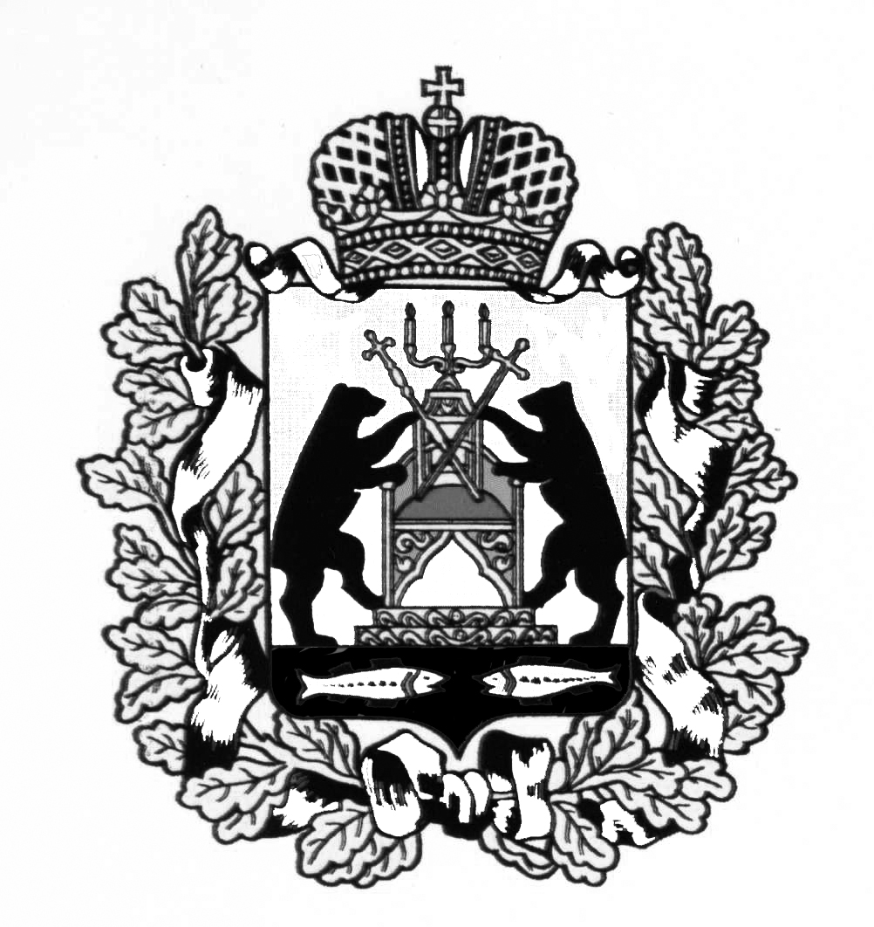

**Российская Федерация**

**Новгородская область Старорусский район**

**Совет депутатов Залучского сельского поселения**

**Р Е Ш Е Н И Е**

**от 31.01.2020 № 211**

с. Залучье

**О внесении изменений в пункт 1.3 Порядка проведения независимой антикоррупционной экспертизы принятых Советом депутатов сельского поселения нормативных правовых актов и проектов нормативных правовых актов, внесенных на рассмотрение Совета депутатов сельского поселения**

В соответствии с Федеральным [законом](consultantplus://offline/ref=EDCBCF98ABA3F1EBC0A59A16686A2E3EBFD6A8CADF90ED795F86D2DCEF4D4B8A700272383FF9F9C3v5UAN) от 25 декабря 2008 года № 273-ФЗ «О противодействии коррупции», Федеральным [законом](consultantplus://offline/ref=EDCBCF98ABA3F1EBC0A59A16686A2E3EBFD6A8CAD892ED795F86D2DCEF4D4B8A700272v3U0N) от 17 июля 2009 года № 172-ФЗ «Об антикоррупционной экспертизе нормативных правовых актов и проектов нормативных правовых актов»

Совет депутатов Залучского сельского поселения РЕШИЛ:

1. Пункт 1.3 Порядка проведения независимой антикоррупционной экспертизы принятых Советом депутатов сельского поселения нормативных правовых актов и проектов нормативных правовых актов, внесенных на рассмотрение Совета депутатов сельского поселения, утвержденного решением Совета депутатов сельского поселения от 28.09.2018 № 148 изложить в следующей редакции:

«1.3. Независимая антикоррупционная экспертиза проводится институтами гражданского общества и гражданами Российской Федерации (далее - независимые эксперты) за счет собственных средств. Порядок и условия аккредитации экспертов по проведению независимой антикоррупционной экспертизы нормативных правовых актов (проектов нормативных правовых актов) устанавливаются федеральным органом исполнительной власти в области юстиции.

2. Опубликовать настоящее решение в газете «Залучский вестник».

Глава сельского поселения В.А.Кондратьев